2016年注册会计师《会计》第十四章高频考点

2016注会《会计》高频考点：或有事项的确认和计量
本考点属于《会计》第十四章或有事项第二节或有事项的确认和计量的内容。
【内容导航】
1.预计负债的确认和计量
2.或有资产确认和计量
3.或有事项会计的具体应用
【考频分析】
考频：★★★
复习程度：掌握本考点。
【高频考点】或有事项的确认和计量
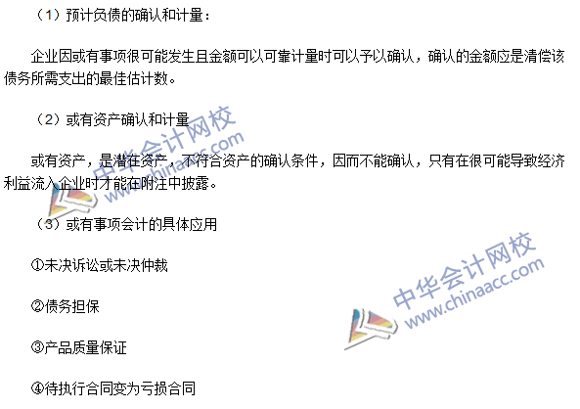

2016年注会《会计》高频考点：未决诉讼或未决仲裁
本考点属于《会计》第十四章或有事项第三节或有事项会计的具体应用的内容。
【内容导航】
未决诉讼的会计处理原则
【考频分析】
考频：★★★★
复习程度：掌握本考点。本考点经常与会计差错或日后事项结合出现在主观题中，需要重点掌握。
【高频考点】未决诉讼或未决仲裁
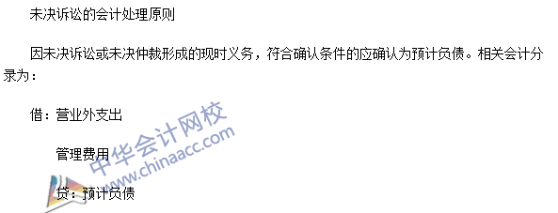

2016年注会《会计》高频考点：产品质量保证
本考点属于《会计》第十四章或有事项第三节或有事项会计的具体应用的内容。
【内容导航】
产品质量保证的处理原则
【考频分析】
考频：★★★
复习程度：熟悉了解本考点。
【高频考点】产品质量保证
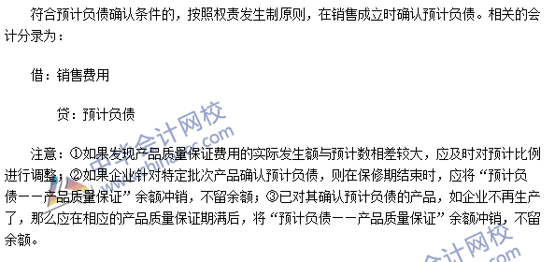

2016年注会《会计》高频考点：亏损合同
本考点属于《会计》第十四章或有事项第三节或有事项会计的具体应用的内容。
【内容导航】
亏损合同的会计处理原则
【考频分析】
考频：★★★★
复习程度：掌握本考点。
【高频考点】亏损合同
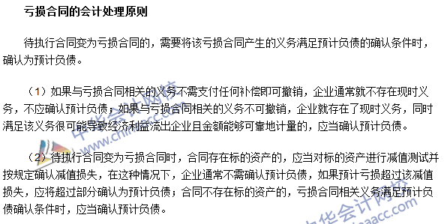

2016年注会《会计》高频考点：重组义务
本考点属于《会计》第十四章或有事项第三节或有事项会计的具体应用的内容
【内容导航】
1.重组义务的确认条件
2.重组义务的会计处理
【考频分析】
考频：★★★★
复习程度：掌握本考点。
【高频考点】重组义务
